世界地质公园网络——2019年地质公园年度报告
1.公园身份
地质公园名称、国家、区域网络： 王屋山-黛眉山联合国教科文组织世界地质公园（中国、亚太地质公园网络）
加入年份/上次再评估年份：2006年/2016年
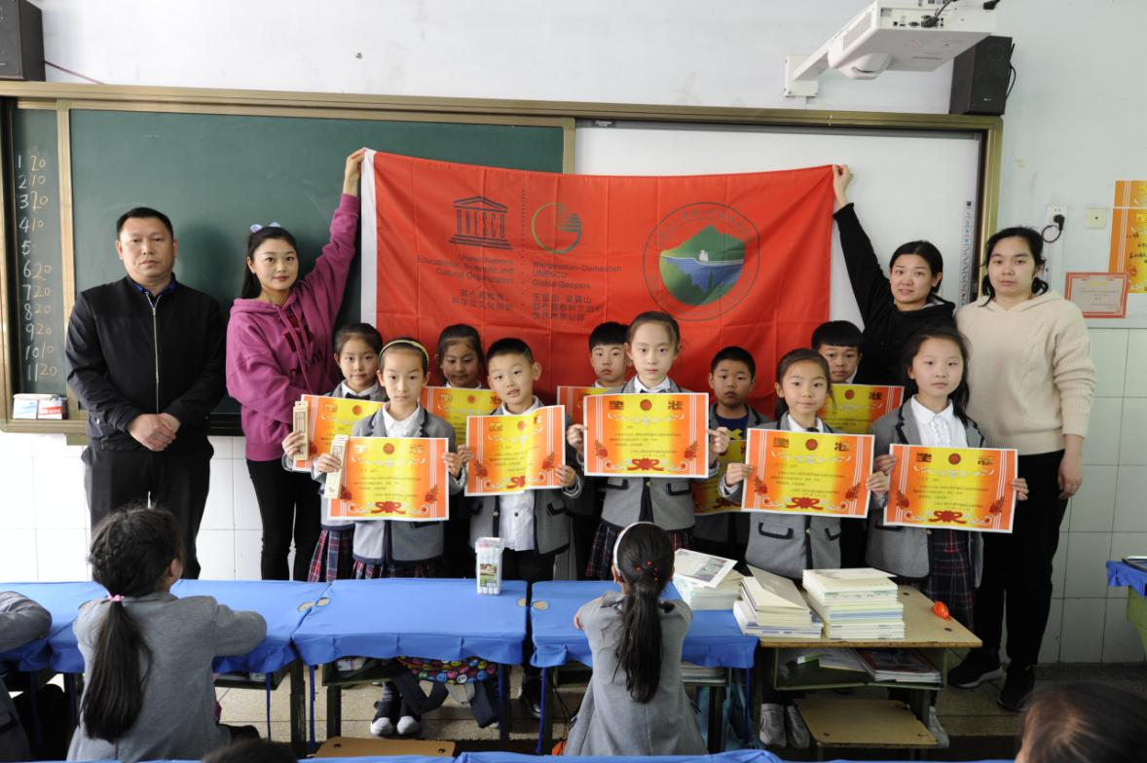
年度代表性重要活动——举办首届地质科普手抄报比赛
2.地质公园数据
员工人数：180名员工，含6名地学家
游客人数：地质公园游客总数547.72万人次。
活动次数：12次
充分利用世界地球日、全国科普日等平台，相继开展了研学旅行、少年科普行、科普知识进校园、首届地质科普手抄报等活动；举办了桃花节、红叶节、黄帝祭天大型实景演出、小沟背女娲文化旅游节、自行车骑行赛、重阳登高节等旅游文化活动。
开展地质公园教育计划的学校班级数：10个
地质公园发表新闻稿数量：向世界地质公园网络中心报送信息12条，发表3条；在GGN通讯发表信息2条；在公园官方网站发表信息25条。
3.地质公园活动
2019年主要成就
一是全面推进小沟背景区古火山地质遗迹保护与监测设施建设项目；二是举办了首届地质科普手抄报比赛；三是积极开展交流与合作，分享地质公园先进经验；四是全年共开展了两次大规模地质科普宣传活动，分别是“王屋山-黛眉山世界地质公园首届地质科普手抄报比赛”和“科普志愿者集训营” 活动；五是加强公园所辖景区投资建设，新建玻璃栈道、玻璃观光平台、悬崖秋千等娱乐项目，丰富了游客的娱乐活动。
对GGN的贡献——网络活动和参与
1、参加了在印尼举办的第六届亚太世界地质公园会；2、参加了在敦煌世界地质公园举办的2019年中国联合国教科文组织世界地质公园年会，并在会上散发了王屋山-黛眉山世界地质公园相关宣传资料；3、与西藏羊八井国家地质公园开展了姊妹公园交流活动；4、委派工作人员到天柱山、黄山世界地质公园开展了友好交流学习活动；5、中国地质环境监测院莅临王屋山-黛眉山世界地质公园开展前寒武纪地质遗迹调研。
管理和财务状况
管理机构：2010年成立了由济源、洛阳新安县两地市（县）长为领导的王屋山-黛眉山世界地质公园管理委员会，共同协调解决公园建设、管理、保护等方面问题；2012年，管理委员会下设王屋山-黛眉山世界地质公园管理局，对公园进行统一建设和管理。
财务状况：财务状况良好，2019年旅游收入2.21亿元。
地质遗迹保护
编制了公园总体规划、地质遗迹保护规划；出台了公园管理办法和地质遗迹保护管理规定；对公园内重要的地质遗迹点设置了保护牌，并定期进行巡查和监管。
可持续旅游（地学旅游）
世界地质公园的建设对拉动地方经济起到了积极作用。2019年，新增长期工作岗位200个，临时岗位600个，新增民宿9家，农家乐12家，有效促进了当地旅游经济可持续发展。
有关地质遗迹保护、可持续发展和减少灾害风险的新教育计划
制定了《王屋山-黛眉山世界地质公园2019年度地学科普宣传教育活动计划》，开展了4.22世界地球日、全国科普日等科普活动；充分利用科普教育活动中心开展了“少年科普行”（参与人次2000人）、“地质公园研学旅行”（参与人次20000人）、“科普知识进校园”、“首届地质科普手抄报比赛”（参与人次1000人）等科普活动。
战略合作伙伴
公园所辖王屋山景区成为河南理工大学教学实践基地；与青年旅行社、大河旅行社、济源市教育局联合开展“地质公园研学旅行”活动；与愚公学校、沁园路小学、济源市职业技术学院共同举办了地质科普知识进校园活动；与伏牛山世界地质公园、西藏羊八井国家地质公园进行了互访学习。
宣传推广活动
相继在公园所辖荆紫仙山、王屋山景区举办了“桃花节”、“红叶节”、“登高节”、 小沟背女娲文化旅游节等公园特色节庆活动；举办了“探索地球奥秘——走进王屋山”、“小沟背火山峡谷游”等地学文化旅游活动；举办了 “河南理工大学音乐学院师生走进王屋山”、“三月三逛庙会、看大戏”、“荆紫仙山牡丹花会”、“黄河三峡野玫瑰节”、“洛阳黛眉山旅游文化节”、“龙潭峡自驾游”、“寻找荆紫仙山锦鲤”等营销活动，并借助微信、官网以及各级媒体、报纸、广告塔等，对公园进行全方位宣传。
4. 联系人
管理者：刘晓玲 xiaoling3998@163.com
地质学家：张忠慧 zzhui62@163.com

